Tuần: 30  Tiết: 59 | Ngày soạn: 05/04/2024  Ngày dạy: 08,11/04/2024
CHỦ ĐỀ 5: EM HỌC NHẠC
BÀI 3: GHI LỜI BẢN NHẠC THAY ĐỔI NỐT NHẠC, THÊM Ô NHẠC
(TIẾT 1)
I. YÊU CẦU CẦN ĐẠT
- Biết cách ghi lời bản nhạc;
- Biết cách thay đổi nốt nhạc đã nhập.
- Năng lực chung:
+ Năng lực tự chủ, tự học: Học sinh có khả năng đọc sách giáo khoa để trả lời một số yêu cầu của giáo viên.
+ Năng lực giao tiếp và hợp tác: Học sinh thảo luận nhóm để hoàn thành các nhiệm vụ học tập
+ Năng lực giải quyết vấn đề và sáng tạo: Học sinh dùng kiến thức nhạc lý của mình để tự sáng tác bản nhạc theo ý của mình.
- Năng lực riêng:
+ Năng lực A (NLa): Biết cách ghi lời bản nhạc. Biết cách thay đổi nốt nhạc đã nhập, thêm ô nhịp, các phím tắt để thêm ô nhịp vào bản nhạc. Biết cách lưu những thay đổi thành bản nhạc mới.
+ Năng lực D (NLd): Tạo đoạn nhạc và ghi lời cho bài hát
- Nhân ái: Thể hiện sự cảm thông và sẵn sàng giúp đỡ bạn trong quá trình thảo luận nhóm.
- Chăm chỉ: cố gắng vươn lên hoàn thành nhiệm vụ học tập.
II. ĐỒ DÙNG DẠY HỌC
1. Giáo viên: Máy tính, tivi thông minh, sách giáo khoa, phần mềm MuseScore..
2. Học sinh: Sách giáo khoa, vở ghi
III. HOẠT ĐỘNG DẠY HỌC
NỘI DUNG CÁC HOẠT ĐỘNG |  | HOẠT ĐỘNG CỦA HỌC SINH
1. KHỞI ĐỘNG
- Em hãy thực hành các bước tạo một bản nhạc?  - Vào bài mới |  | - HS thực hành.  - HS lắng nghe
2. HOẠT ĐỘNG HÌNH THÀNH KIẾN THỨC
HĐ1: Ghi lời cho bản nhạc.  - GV yêu cầu HS khởi động Musescore rồi chọn mở một bản nhạc có sẵn và ghi lời cho bản nhạc theo hướng dẫn.  - Bước 1: Nhấn chọn nốt nhạc muốn ghi lời.  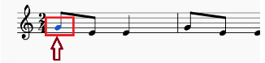  - Bước 2: Nhấn tổ hợp phím Ctrl + L và em sẽ thấy con trỏ xuất hiện bên dưới nốt nhạc đó.  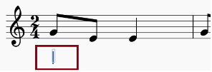  - Bước 3: Gõ lời cho nốt nhạc đó, rồi nhấn phím Space (phím dấu cách) để chuyển và ghi lời cho nốt nhạc tiếp theo.  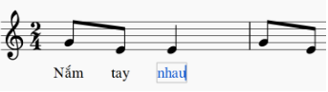  - Bước 4: Nhấn phím ESC để hoàn thành hoặc tạm dừng quá trình ghi lời cho đoạn nhạc đó.  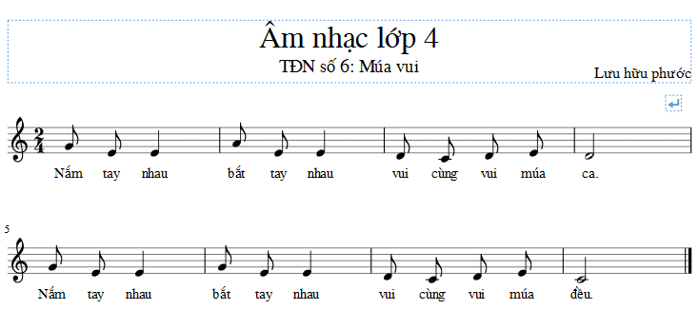  - Trình chiếu một số sản phầm của HS  - Nhận xét, tuyên dương HS làm tốt.  HĐ2: Thay đổi nốt nhạc đã nhập  - GV hướng dẫn HS thay đổi nốt nhạc đã ghi.  - Bước 1: Chọn nốt nhạc cần thay đổi.  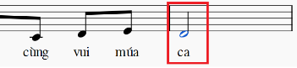  - Bước 2: Nhấn phím Delete để xóa nốt nhạc.  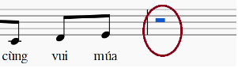  - Bước 3: Nhấn phím N để chuyển sang chế độ nhập nốt nhạc.  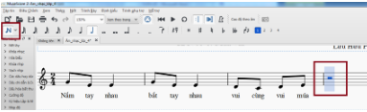  - Bước 4: Chọn trường độ trên thanh công cụ.  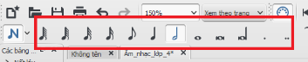  - Bước 5: Nhấn vào khuông nhạc tại vị trí cao độ của nốt nhạc muốn nhập lại.  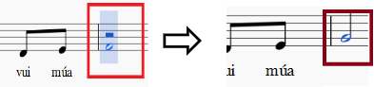  - Trình chiếu một số sản phẩm của HS.  - Nhận xét, tuyên dương. |  | - HS lắng nghe và thực hành theo yêu cầu.  - HS làm theo hướng dẫn của GV.  - HS thực hành hoàn thành ghi lời cho bài nhạc.  - Báo cáo kết quả.  - Lắng nghe.  - Lắng nghe.  - HS làm theo hướng dẫn của GV  - HS báo cáo, chia sẻ khó khăn.  - HS lắng nghe, rút kinh nghiệm.
3. LUYỆN TẬP
Bài tập 1:  - GV yêu cầu HS nhập lời bài hát cho bản nhạc đã tạo sẵn.  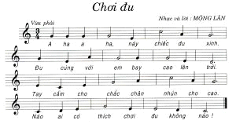  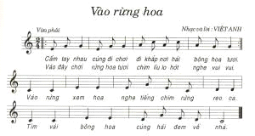  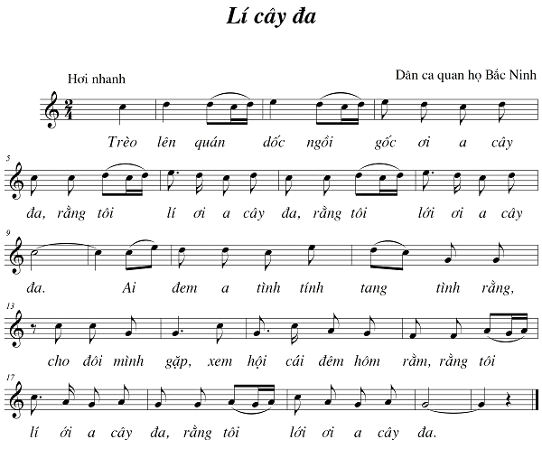  - Nhận xét, tuyên dương.  Bài tập 2:  - GV hướng dẫn học sinh nhập nốt nhạc vào khuôn nhạc, sau đó nhập lời bài hát cho bản nhạc.  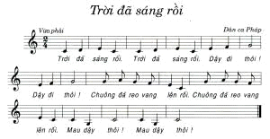  - Trình chiếu sản phầm của 1-2 nhóm.  - Nhận xét, tuyên dương. |  | - HS thực hành  - Báo cáo kết quả.  - HS lắng nghe, rút kinh nghiệm.  - HS thực hiện yêu cầu trên máy tính theo nhóm.  - HS lắng nghe, rút kinh nghiệm.
4. VẬN DỤNG
HĐ1: Vận dụng  - GV hướng dẫn HS thực hiện bài thực hành: Chép đoạn nhạc Nắng Vàng và ghi lời cho đoạn nhạc đó.  - Yêu cầu HS thực hiện bài thực hành.  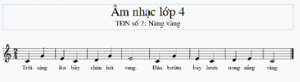  - Trình chiếu 1 số sản phẩm của HS.  - Nhận xét, tuyên dương.  HĐ2: Củng cố, dặn dò  - Tóm tắt lại nội dung chính của bài.  - GV yêu cầu HS về nhà thực hành lại các bài tập đã học. | - HS lắng nghe và làm theo hướng dẫn của GV  .  - HS lắng nghe, rút kinh nghiệm.  - HS lắng nghe và ghi nhớ.

IV. ĐIỀU CHỈNH SAU BÀI DẠY
.................................................................................................................................................................................................................................................................................................................................................................................................................................
...........................................................................................................................................
...........................................................................................................................................

Tuần: 30  Tiết: 60 | Ngày soạn: 05/04/2024  Ngày dạy: 08,11/04/2024
CHỦ ĐỀ 5: EM HỌC NHẠC
BÀI 3: GHI LỜI BẢN NHẠC, THAY ĐỔI NỐT NHẠC, THÊM Ô NHẠC
(TIẾT 2)
I. YÊU CẦU CẦN ĐẠT
- Biết cách ghi lời bản nhạc;
- Biết cách thay đổi nốt nhạc đã nhập.
- Năng lực chung:
+ Năng lực tự chủ, tự học: Học sinh có khả năng đọc sách giáo khoa để trả lời một số yêu cầu của giáo viên.
+ Năng lực giao tiếp và hợp tác: Học sinh thảo luận nhóm để hoàn thành các nhiệm vụ học tập
+ Năng lực giải quyết vấn đề và sáng tạo: Học sinh dùng kiến thức nhạc lý của mình để tự sáng tác bản nhạc theo ý của mình.
- Năng lực riêng:
+ Năng lực A (NLa): Biết cách ghi lời bản nhạc. Biết cách thay đổi nốt nhạc đã nhập, thêm ô nhịp, các phím tắt để thêm ô nhịp vào bản nhạc. Biết cách lưu những thay đổi thành bản nhạc mới.
+ Năng lực D (NLd): Tạo đoạn nhạc và ghi lời cho bài hát
- Nhân ái: Thể hiện sự cảm thông và sẵn sàng giúp đỡ bạn trong quá trình thảo luận nhóm.
- Chăm chỉ: cố gắng vươn lên hoàn thành nhiệm vụ học tập.
II. ĐỒ DÙNG DẠY HỌC
1. Giáo viên: Máy tính, tivi thông minh, sách giáo khoa, phần mềm MuseScore..
2. Học sinh: Sách giáo khoa, vở ghi
III. HOẠT ĐỘNG DẠY HỌC
NỘI DUNG CÁC HOẠT ĐỘNG |  | HOẠT ĐỘNG CỦA HỌC SINH
1. KHỞI ĐỘNG
- Em hãy thực hành các bước tạo một bản nhạc?  - Vào bài mới |  | - HS thực hành.  - HS lắng nghe
2. HOẠT ĐỘNG HÌNH THÀNH KIẾN THỨC
HĐ1: Thêm ô nhịp.  - GV hướng dẫn học sinh thêm ô nhịp vào cuối đoạn nhạc.  - Gọi 1 HS lên thực hiện thao tác vừa hướng dẫn.  - Nhận xét.  - Gọi 1-2 HS nêu thao tác vừa thực hiện.  - GV chốt:  Bước 1: Nháy chuột chọn vị trí ô nhịp cuối cùng.  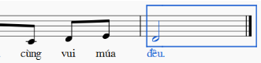  Bước 2: Nháy vào Thêm – Ô nhịp – Nối thêm một ô nhịp (hoặc nhấn tổ hợp phím Ctrl + B)  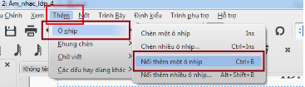  - Và một ô nhịp mới được tạo ra:  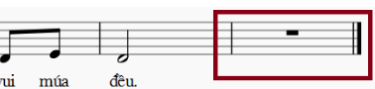  - Sau khi có một ô nhịp, chúng ta có thể thực hiện các thao tác nốt nhạc như đã học.  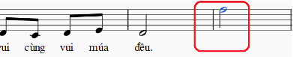  - Yêu cầu cả lớp thực hành.  - Quan sát, giúp đỡ những HS gặp khó khăn.  - Trình chiếu một số sản phẩm của HS.  - Nhận xét, tuyên dương HS làm tốt.  HĐ2: Lưu thay đổi thành bản nhạc mới  - GV hướng dẫn HS thực hiện.  Bước 1: Nháy chuột vào Menu “Tập tin” trên thanh công cụ.  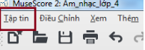  Bước 2: Nháy chuột chọn Lưu một bản sao.  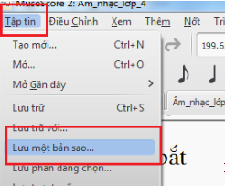  Bước 3: Chọn nơi để lưu trữ bản nhạc, đặt tên cho bản nhạc, sau đó nhấn nút Save.  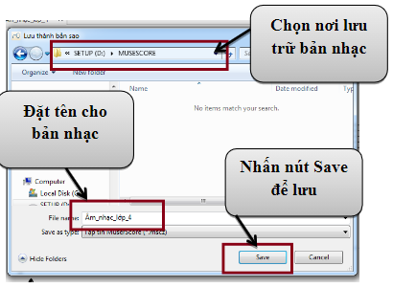  - Nhận xét, tuyên dương HS làm tốt. |  | - HS lắng nghe.  - HS lên thực hành  - HS nêu các bước  - HS thực hành.  - Báo cáo kết quả.  - Lắng nghe.  - HS lắng nghe và làm theo hướng dẫn của GV  - Báo cáo kết quả làm được.  - HS lắng nghe, rút kinh nghiệm.
3. LUYỆN TẬP
Bài tập 2/trang 124 SGK:  - GV yêu cầu HS thêm 8 ô nhịp vào cuối đoạn nhạc và chép lại thêm đoạn nhạc đó.  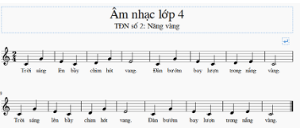  - Hướng dẫn HS chưa làm được  - Yêu cầu HS báo cáo kết quả thực hành.  - Nhắc HS lưu lại thành Nắng vàng 2  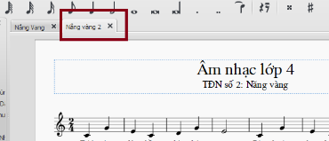  - Nhận xét, tuyên dương HS làm tốt. |  | - HS nêu lại cách thêm ô nhịp, sau đó thực hiện theo yêu cầu.  - HS báo cáo kết quả.  - HS thực hành.  - HS lắng nghe, rút kinh nghiệm.
4. VẬN DỤNG
HĐ1: Vận dụng  - GV yêu cầu HS mở bản nhạc Nắng vàng 2 lên, sửa 5 nốt nhạc và lưu lại với tên Nắng vàng 3.  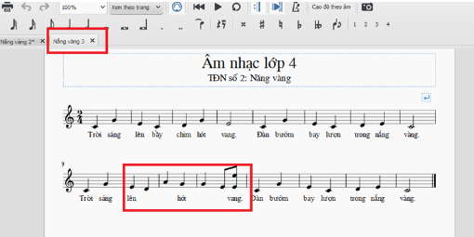  - Trình chiếu 1 số sản phẩm của HS.  - Nhận xét, tuyên dương.  HĐ2: Củng cố, dặn dò  - Tóm tắt lại nội dung chính của bài.  - GV yêu cầu HS về nhà thực hành lại các bài tập đã học. | - HS thực hành yêu cầu bài.  .  - HS lắng nghe, rút kinh nghiệm.  - HS lắng nghe và ghi nhớ.

IV. ĐIỀU CHỈNH SAU BÀI DẠY
.................................................................................................................................................................................................................................................................................................................................................................................................................................
...........................................................................................................................................
...........................................................................................................................................

